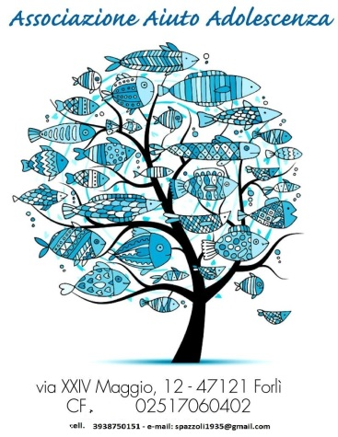

L’Associazione Aiuto Adolescenza
in collaborazione con
l’Istituto Saffi Alberti Forlì e con il Patrocinio del Comune di Forlì,
in conclusione del ciclo di appuntamenti della
”Giornata del Prof.”
propone l’incontro con il
Prof. Gustavo Pietropolli Charmet
sul tema
“Memoria, appartenenza, identità, in un epoca con deficit di speranza”
L’intervento è rivolto a tutti coloro che si occupano ed hanno a cuore il mondo dell’adolescenza.
Tale incontro si svolgerà mercoledì 25 Marzo alle ore 15.30
presso il Salone Comunale di Forlì.
Le iscrizioni dovranno pervenire entro il 6 marzo all’indirizzo e mail:
associazioneaiutoadolescenza@gmail.com

